SMS техникийн баримт

Нэр | Огноо | Тайлбар
С.Бямбажаргал | 2026-02-23 | Анхны хувилбар

Системийн ерөнхий танилцуулга

Бизнесийн зорилго
SMS мессежийн нэгдсэн (centralized) microservice шийдлээр Монголын үүрэн холбооны операторуудын ялгаатай API-уудыг нэг стандарт интерфэйс болгон нэгтгэж, найдвартай, өргөтгөх боломжтой, автоматжуулсан мессежийн үйлчилгээ үзүүлэх зорилготой. Үүнд:
- Оператор хоорондын интеграцийг нэг стандарт болгон нэгтгэх
Монголын үүрэн холбооны операторуудын (Mobicom, Unitel, Skytel, Gmobile, Ondo) ялгаатай SMS API-уудыг нэг endpoint-оор дамжуулан ашиглах боломж бүрдүүлж, дотоод болон гуравдагч системүүдийн интеграцийн төвөгшлийг бууруулах.
- Автоматжуулалтаар мессеж илгээлтийн хурд, найдвартай байдлыг нэмэгдүүлэх
OTP, notification, transactional мессеж илгээлтийг бүрэн автоматжуулж, оператор сонголт, алдаа боловсруулалт, лог бүртгэлийг системийн түвшинд шийдсэнээр үйлчилгээний тасралтгүй ажиллагааг хангах.
- Нэгдсэн хяналт, лог, мониторингийн орчныг бүрдүүлэх
SMS илгээлт бүрийн төлөв, амжилт/алдааг төвлөрсөн байдлаар хадгалж, лог болон мониторингийн механизм (Telegram hook зэрэг)-оор дамжуулан шуурхай хяналт, дэмжлэг үзүүлэх боломжийг бүрдүүлэх.
- Аюулгүй байдал болон ашиглалтын хяналтыг сайжруулах
API key, rate limit, timeout, input validation зэрэг хамгаалалтыг нэг түвшинд хэрэгжүүлж, мессежийн үйлчилгээний аюулгүй байдал, тогтвортой байдлыг бизнесийн шаардлагад нийцүүлэх.
- Өргөтгөх боломжтой, дахин ашиглах microservice экосистем бий болгох
SMS илгээлтийн үйлчилгээг бие даасан microservice хэлбэрээр хэрэгжүүлснээр олон системд дахин ашиглах, шинэ оператор нэмэх, ачаалал өсөхөд масштаблах боломжтой суурь дэд бүтцийг бүрдүүлэх.

Ашиглагч талууд
- Эцсийн хэрэглэгч (Иргэн, байгууллага)
OTP, баталгаажуулалт, мэдэгдэл зэрэг SMS мессежийг өөрийн ашиглаж буй систем, аппликейшнээс саадгүй, хурдан хүлээн авах боломжтой. Мессеж илгээлтийн процесс нь бүрэн автомат тул хэрэглэгчийн оролцоо шаардлагагүй, үйлчилгээний тасалдал багасч, мэдээлэл цаг тухайд нь найдвартай хүргэгдэнэ. Ингэснээр хэрэглэгчийн туршлага сайжирч, үйлчилгээний итгэлцэл нэмэгдэнэ.
- Дотоод системүүд
Байгууллагын дотоод системүүд (authentication, transaction, notification, CRM гэх мэт) SMS илгээлтийг нэг стандарт API-гаар дамжуулан ашигласнаар:
- Оператор тус бүртэй тусдаа интеграц хийх шаардлагагүй болно
- Кодын давхардал, интеграцийн төвөгшил буурна
- Шинэ систем, шинэ сервис нэмэхэд хурдан холбогдох боломж бүрдэнэ

Систем доголдвол бизнест үзүүлэх нөлөө
Систем доголдож, Монголын үүрэн холбооны операторуудтай холбогдсон SMS интеграц ажиллахгүй болсон тохиолдолд дараах бизнесийн сөрөг нөлөөллүүд үүснэ.
- SMS илгээлт тасалдах – OTP, баталгаажуулалт, нэвтрэлтийн код, гүйлгээний мэдэгдэл зэрэг чухал мессежүүд хэрэглэгчдэд хүрэхгүй болж, SMS-д суурилсан бүх процессууд саатна.
- Баталгаажуулалтын урсгал зогсох – SMS OTP ашигладаг бүртгэл, нэвтрэх, гүйлгээ баталгаажуулах процессууд тасалдсанаар хэрэглэгчид системийг ашиглах боломжгүй болно.
- Мессежийн хүргэлтийн найдвартай байдал алдагдах – Илгээлтийн амжилт/алдааг хянах, retry хийх боломжгүй болсноор мессежүүд давхардах, эсвэл огт хүрэхгүй байх эрсдэл нэмэгдэнэ.
- Түнш системүүдийн интеграц тасалдах – SMS microservice-д тулгуурласан дотоод болон B2B түнш системүүдийн notification, баталгаажуулалтын функцууд ажиллахгүй болж, интеграцийн найдвартай байдалд сөргөөр нөлөөлнө.
- Хэрэглэгчийн итгэл, туршлага муудах – Хэрэглэгч чухал код, мэдэгдлийг цаг тухайд нь хүлээн авч чадахгүйгээс бухимдал нэмэгдэж, support-д хандах тохиолдол огцом өснө.

Архитектурын ерөнхий бүдүүвч

Гол бүрэлдэхүүн хэсгүүд

Аюулгүй байдал & Нэвтрэлт
- API Key Authentication – SMS API-д хандах эрхийг X-API-KEY header-аар баталгаажуулна
- IP / Rate Limiting – Нэг эх сурвалжаас ирэх SMS илгээлтийн давтамжийг хязгаарлах
- Request Validation – Утасны дугаар, мессежийн агуулгын шалгалт
- Timeout Control – Оператор руу илгээх HTTP хүсэлтүүдэд timeout тохируулах

Нууцлал
- API түлхүүрүүдийг environment variable хэлбэрээр хадгалах
- Операторын credential-үүдийг кодоос тусгаарлах
- HTTPS холболт ашиглах (operator API боломжит хүрээнд)

Өгөгдлийн бааз (MongoDB)

Үндсэн загварууд
• SMSLog – SMS илгээлтийн бүртгэл (гол нэгж)
• Operator – Операторын логик mapping (prefix, нэр)
• ErrorLog – Алдаа, тайлбарын бүртгэл
• AuditLog – API ашиглалтын мөрдлөг

Системийн уялдаа холбоо

SMS илгээлтийн урсгал

Retry ба Алдаа боловсруулалтын урсгал

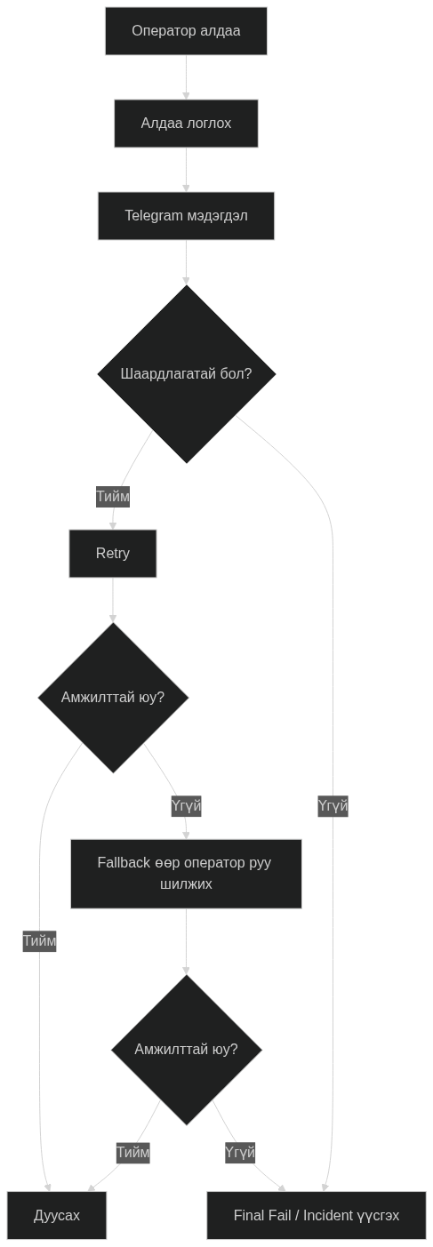

Архитектурын загварууд
Загвар | Хэрэглээ
Middleware Pattern | Auth, rate limit, timeout, logging
Adapter Pattern | Оператор тус бүрийн SMS API-тай холбох
Service Layer Pattern | SMS илгээлтийн бизнес логик
Repository Pattern | MongoDB хандалтын abstract
Factory Pattern | Оператор client үүсгэх

Гадаад интеграцууд

Монголын үүрэн холбооны операторууд

Skytel
- Зорилго: SMS илгээлт
- Арга: HTTP GET
- API: Operator SMS Gateway
- Func: Unicode SMS илгээлт

Unitel
- Зорилго: SMS илгээлт
- Арга: HTTP POST
- API: RESTful
- Func: Transactional SMS

Mobicom
- Зорилго: SMS илгээлт
- Арга: HTTP GET
- API: SMS Gateway
- Func: Notification SMS

Gmobile
- Зорилго: SMS илгээлт
- Арга: HTTP GET
- API: SMS Gateway
- Func: Basic SMS илгээлт

Ondo
- Зорилго: SMS илгээлт
- Арга: HTTP POST
- API: Bearer token auth
- Func: Transactional SMS

Файлын бүтэц
/api
├── main.go # Entry point
├── configs/ # App & env configuration
├── handlers/ # SMS бизнес логик
├── middlewares/ # Auth, rate limit, timeout
├── models/ # MongoDB models
├── routes/ # API routes
├── operators/ # Operator adapters
├── logger/ # Zerolog & Telegram hook
├── db/ # MongoDB connection
└── utils/ # Helper utilities

